VÝLETY ZA KULTUROU
Kouřim, Plaňany a lázně Poděbrady

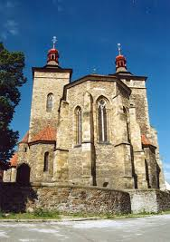
Kouřim je historické město ležící 18km západně od Kolína. Osídlení je v Kouřimi dokázáno již z mladší doby kamenné. Současná Kouřim byla založena
ve 13. století Přemyslem Otakarem II. a byla jedním z nejvýznamnějších královských měst v Čechách.
Město je dodnes pozoruhodně zachovaný celek
se středověkým půdorysem, velkou částí hradeb
a gotickým kostelem sv. Štěpána, který je hlavní dominantou celého města. Chrám navštívíme
při komentované prohlídce. Z Kouřimi pojedeme
na Plaňany, kde si s průvodcem prohlédneme zajímavou obec s bohatou historií. Dále cestou v Klášterní Skalici uvidíme zbytky cisterciáckého kláštera. Položení základního kamene se dne 13. října 1357 osobně zúčastnil císař Karel IV. a olomoucký biskup Jan Očko z Vlašimi, což poukazuje na jistě velkolepé a nám dnes neznámé plány s tímto klášterem. Stavby se účastnila huť Matyáše z Arrasu.
15. května 2019 (st), cena 490,- Kč

Cena obsahuje: dopravu, doprovod, komentované prohlídky, oběd.

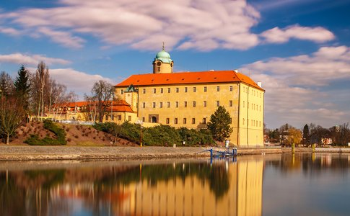
Lázeňské město Poděbrady leží v malebné Polabské nížině na řece Labi. Dominantu města tvoří zámek, kde se podle některých historiků narodil český král Jiří z Poděbrad. Na nádvoří zámku byl v roce 1905 navrtán minerální pramen a v dalších desetiletích se z města staly známé lázně, které dodnes blahodárně působí příjemnou a klidnou atmosférou.

Závazné přihlášky a platby v Klubu REMEDIUM, Táboritská 22, Praha 3, do naplnění kapacity, tel: 222 712 940, senior@remedium.cz.), odjezd v 8.00 hodin, sraz 7.45 (Černý most - výstupní strana metra z centra, na nástupišti)

